REPUBLIQUE TUNISIENNE  *** MINISTERE DE L’EDUCATION ***  DEVOIR DE SYNTHESE N°2 |  | LYCÈE EL AHD EL JADID BOUSALEM  Matière : INFORMATIQUE  Classe: 3^{éme} Lettres
DATE : 27/02/2014 | DURÈE : 1 heure | Enseignante: Mlle Eya BEN SASSI

Nom et Prénom :…………….…….………………………………………………

Soit le tableau suivant :

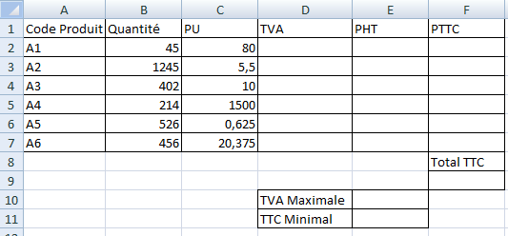

- Lancer le logiciel Tableur, saisir le tableau ci-dessus et l’enregistrer sous votre nom et prénom dans Mes Documents. (4 pts)
- Insérer une ligne au début du tableau et ajouter le titre suivant : « Etat Ventes » (1 pts)
- Mettre les titres des colonnes en rouge, gras, centré, Police Arial et taille 16. (2.5 pts)
- Choisir pour le reste du tableau la police Times New Roman taille 14, choisir une bordure au tableau. (2 pts)
- Remplir la colonne « PHT » sachant que : (1.5 pts) PHT=PU*Quantité
- Remplir la colonne « TVA » sachant que : (1.5 pts)
- TVA= 10%*PHT
- Remplir la colonne « PTTC » sachant que : (1.5 pts) PTTC =PHT +TVA
- En utilisant des fonctions, Calculer le total TTC, TVA maximale et TTC Minimal. (3 pts)
- Mettre les nombres à 4 chiffres après la virgule. (1pts)
- Créer un graphique représentant les PHT des produits. (2 pts)

